Comunicato Stampa 25
SNO Italia | Scienze Neurologiche Ospedaliere
LX CONGRESSO NAZIONALE SNO
Cagliari, 19-22 maggio 2021
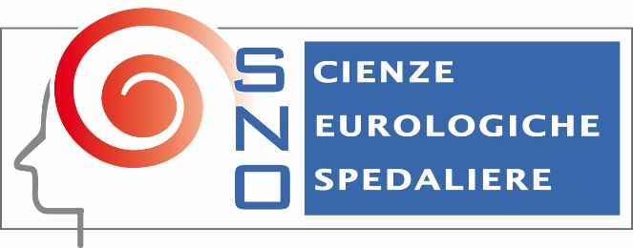

Il Congresso Nazionale di Cagliari si farà a maggio 2021

La SNO – Scienze Neurologiche Ospedaliere, ha deciso di spostare di un anno il proprio congresso nazionale, in linea con quanto successo durante gli ultimi avvenimenti mondiali.
…
“La scelta dello spostamento all'anno prossimo, 19-22 maggio 2021, è ovviamente legata al desiderio di fare un Congresso il più possibile vicino al concetto tradizionale che coniuga la necessità di aggiornamento con l'insostituibile contatto umano tra professionisti” spiega il presidente SNO, Maurizio Melis; “Il lavoro fatto nell'organizzazione del LX Congresso SNO a Cagliari è stato ricco di soddisfazioni con una ottima risposta da parte dei partecipanti e degli sponsor. La scelta di Cagliari è apparsa da subito estremamente funzionale per lo sforzo organizzativo anche della parte Neurochirurgica (Dott. Carlo Conti) e Neuroradiologica (Dott. Simone Comelli) che affiancano la componente neurologica nella Presidenza del Congresso. Il buon successo della risposta non poteva non meritarsi di vedere un risultato finale possibile solo nella realizzazione del Congresso. I contenuti, il livello culturale della manifestazione e lo scenario di Cagliari crediamo vadano riproposti e, se possibile, migliorati”.

“I tristi eventi di questi mesi hanno modificato il nostro modo di vivere”, continua il Presidente Melis, “Dobbiamo fare tesoro però dell'esperienza per ripartire nel modo giusto, nel nostro caso sfrutteremo l'occasione per non disperdere comunque la quantità enorme di iniziative che possiamo intraprendere in questo anno, sfruttando i seminari ed i simposi già strutturati per il congresso, per iniziative monotematiche che ben si prestano per proposte webinar. Stiamo già lavorando al Programma per rinnovarlo ed adeguarlo alla nuova realtà, alle nuove esigenze in ambito ospedaliero ed alle evidenze della letteratura.”

Cagliari e la Sardegna dicono solo arrivederci agli amici della SNO.

La “Società dei Neurologi, Neurochirurghi e Neuroradiologi Ospedalieri” (acronimo S.N.O.) nasce il 22 maggio 1960 quando alcuni neurologi e neurochirurghi ospedalieri fondarono un’associazione medica di categoria in grado di riunire operatori sanitari. Scopo dell’associazione quello di difendere e tutelare il prestigio e gli interessi sindacali e professionali degli specialisti studiosi del sistema nervoso e migliorare i vincoli di solidarietà e di amicizia, facilitare i rapporti con le altre categorie mediche, e pianificare le necessità regionali relative allo studio e alla terapia dei malati del sistema nervoso a livello ospedaliero. Finalità ultima: facilitare ed accelerare il progresso tecnico e assistenziale dei Reparti Ospedalieri della Nazione.
More Comunicazione: info@morecomunicazione.it – Tel. 0687678154
Addetto Stampa: Alessandro Genitori – Tel. 3496852022
e-mail: ufficiostampa@snoitalia.org

